COMMENT GENERER LES ICNE

Prendre les chiffres dans finance active : Dette – intérêts courus
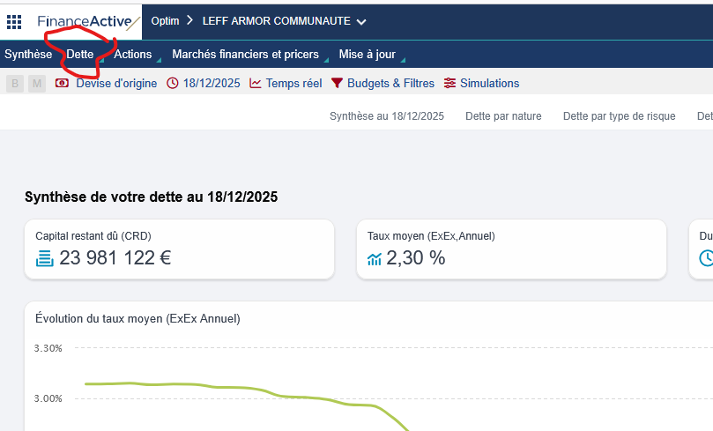

Créer un engagement (j’ai enregistré un modèle brouillon sur 2025 à voir si possible de dupliquer pour l’année prochaine)
Tiers : Trésorerie
Faire une ligne par emprunt : 66112 – libellé « ICNE 2025 BG 1 »
- Mettre dans PES la référence emprunt
- Mettre le montant et la date de service fait 31/12/2025
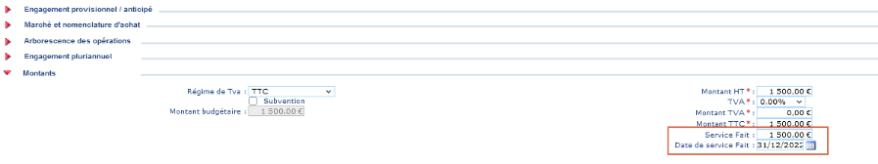
Mettre en PJ les chiffres de finance active.

Une fois l’engagement terminé, on peut alors générer le mandat de rattachement : Dans le module e-Liquidation, menu Opérations de fin d’exercice, sélectionnez Emission des mandats / titres de rattachement dans la liste déroulante Choix de l’édition
Pré Bordereau : 500

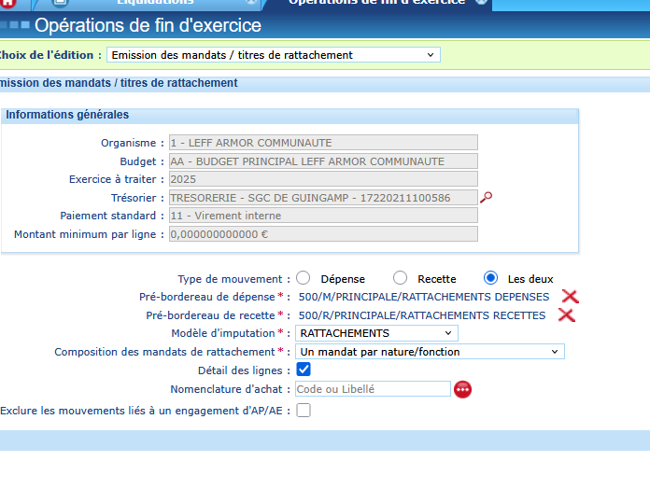
.
Cliquer sur générer, on peut ensuite ordonnancer (vérifier si la PJ est présente)

Génération du mandat de contrepassation : Dans le module e-Liquidation, menu Opérations de fin d’exercice, sélectionnez Emission des mandats / titre de contre-passation
Pré bordereau 501
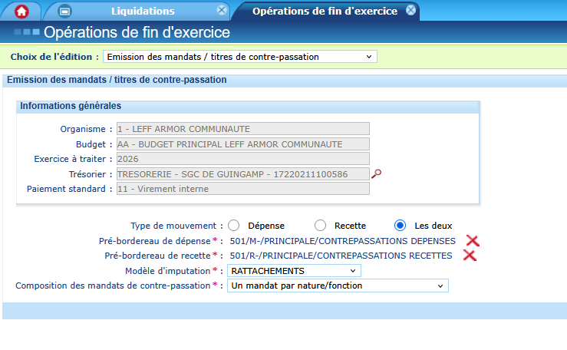
Cliquer sur générer.

Attendre que l’exercice précédent soit clos pour ordonnancer la contre passation.

